**第五次实验**

学号：37220232203780 姓名：马鑫

1. **实验目的**

**巩固查找算法的相关知识，包括折半查找、二叉排序树、哈希表。**

1. **实验内容**

5-1 给定有序整型数组A[n]和整数x，试设计一个在A中查找x的折半查找算法。

5-2 设二叉排序树采用二叉链表存储结构：

typedef struct BiTnode

{

KeyType key; //关键字域

ElemType *otherinfo; //其它数据项(可以忽略)

struct BiTnode *Lchild; //左指针域

struct BiTnode *Rchild; //右指针域

} BiTnode, *BiTree;

试设计二叉排序树的查找算法、插入算法和删除算法。

5-3哈希表设计。为班级30个人的姓氏(单字姓)设计一个哈希表，假设姓氏用汉语拼音表示。要求用除留取余法构造哈希函数，用线性探测再散列法处理冲突，平均查找长度的上限为2。

1. **主要算法流程图（建议用Viso画）**

**Lab5-1** 

**Lab5-2** 

**Lab5-3** 

1. **实验结果：**

（结合截图说明算法的输入输出）

根据提示进行输入输出，注意顺序输入，最后会输出查找的结果。

2、

根据提示输入输出，显示树时使用中序遍历，若找到需要查找的元素，则删除该元素。

3、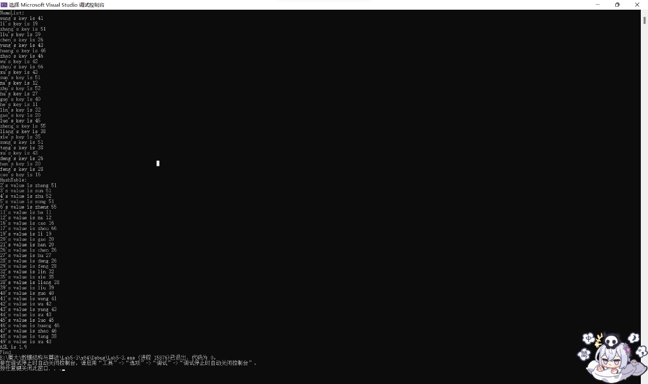

无输入，实验使用了30个不同的姓构建哈希表，先输出姓氏表，再输出哈希表，经过计算得到的ASL，以及查找”ma”的结果。

1. **实验小结（即总结本次实验所得到的经验与启发等）：**

5-2的排序树中，在删除操作时，如果使用&取地址传递参数，将需要得到需要删除结点的上一个结点，比较繁琐，故改成传递*指针参数，直接对结点进行修改。

在设计哈希表时，最初哈希表大小为30，p取29，导致asl>2，通过扩充哈希表，增大p值，从而降低asl。 为了计算asl值，在哈希表的结构体中多加了1个s值以记录查找次数。